

30 avenue Robert Surcouf
78960 VOISINS LE BRETONNEUX
Tél. : 01 34 52 40 90 – Fax 01 34 52 40 91
Email : info@acquisys.fr
Site web : www.acquisys.fr
INFO PRESSE
N° IP-2016-07

Catégorie : Nouveau Produit


Châssis PXI Express PXES-2301

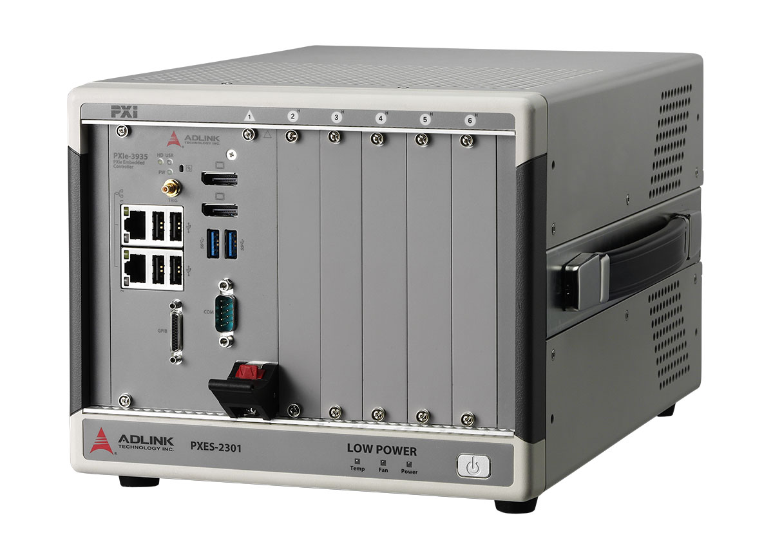

ADLINK, société distribuée par ACQUISYS, le spécialiste de l’Instrumentation Modulaire, vient d’introduire un nouveau châssis PXI Express, le modèle PXES-2301.
Le PXES-2301 est un châssis de nouvelle génération avec un rapport performances / prix sans précédent. Il possède 6 emplacements, 1 emplacement système et 5 emplacements périphériques full hybrides ce qui fournit une flexibilité maximum. Il possède une bande passante système de 8 Go/s et de 2 Go/s par emplacement ce qui permet l’intégration de cartes PXI Express nécessitant des taux de transfert élevés.
Les principales caractéristiques figurent ci-dessous :
- 6 emplacements full hybride
- Bande passante système 8 Go/s
- Bande passante par emplacement 2 Go/s
- Monitoring intelligent
- Refroidissement de 38 W par emplacement
- Alimentation 320 W
- Température de fonctionnement 0 à 50 °C
- Option montage rack

ADLINK propose également une gamme complète de contrôleur PXI Express de toute dernière génération et offrant un niveau de performances élevé pour une utilisation optimum avec ce nouveau châssis. Parmi ceux-ci on peut citer le PXIe-3935, PXIe-3975 et le PXIe-3985.

Informations complémentaires : auprès de ACQUISYS, le Spécialiste de l’Instrumentation sur carte, au 01 34 52 40 90 ou info@acquisys.fr

